Технология изучения
Этапы урока | Формируемые умения | Деятельность учителя | Деятельность обучающихся
Организа-ционный, процесс мотивации | Умение слушать; мотивация к процессу познания | Слайд 1 (родник)  Ребята, здравствуйте! Мы продолжаем с вами открывать тайны языка. Это удивительно увлекательное занятие. Представьте, что язык – это прохладный, чистый родник, а мы пьём из него по капле, прикасаясь к его священным законам. И чем больше мы соберём этих хрустальных капелек, тем быстрее освежим, обогатим свой интеллект. | Эмоционально настраиваются на урок
Актуализация знаний | Умение видеть учебную задачу, принимать её. | -Ребята, передо мной лежит очень странное письмо. Оно пришло из летнего лагеря от одного мальчика. Я никак не могу понять, о чём оно Помогите мне. Итак, читаем :  Слайд 2 Текст письма  Пришло письмишко мне,  Гляжу-  Из лагеря,от Мишки…  Здесь чудный лук, и я лижу.  Написано в письмишке.  Лук лижет? Что за чудеса!  Наверно, шутит, плут..  Читаю дальше:  Здесь лиса, красивый длинный прут..  И что такое он плетёт?  Не разберусь – хоть тресни:  Когда отряд идёт в поход,  Я запиваю песни  На днях в лису нашёл я грусть  И очень был доволен.  Нет, нет, не шутит он?. Боюсь,  Мой друг серьёзно болен.  Вернётся – надо подлечить:  Заставить правила учить
Постановка учебной проблемы | Умение слушать;  Умение формулировать проблему;  Умение делать вывод;  Умение давать развёрнутые ответы;  Умение выявлять проблему;  Умение уважительно относиться к мнению оппонента и отстаивать свою точку зрения  Умение выстраивать логическую цепочку в рассуждениях | На доске предложение: «Писать безграмотно – значит посягать на время людей, к которым мы адресуемся»  Л.В.Щерба  -Ребята, какое отношение к нашему письму имеют слова выдающегося русского лингвиста Л.В.Щербы? (ученики пытаются установить логическую связь)  - Ребята, вы все убедились, что содержание письма нелепое. Давайте попробуем откорректировать некоторые слова. В чём заключается проблема? (двоякое понимание смысла?) Как решить эту проблему? Какие умения вам пригодились? (умение правильно подбирать с учётом , смыслового(семантического –слово, подсказанное учителем) однокоренное слова и ставить корневую гласную в сильную позицию) (проверить правильность подобранных проверочных слов у соседа). Здесь есть секрет… а какой? Запишите слова, которые будут проверочными для «странных» слов и запишите образовавшиеся пары  Лежу-лижу  Лук-луг  Леса-лиса  Можно эти слова назвать многозначными? Почему? ( в основе многозначных слов лежит сходство). Тогда как называется подобное явление? Встречались ли вы с ним? Кто вспомнил термин? (Омонимы). Почти. Но у наших слов есть более точное определение. Значит, о чём сегодня пойдёт наш разговор? Правильно, об омонимах, а точнее – об омонимии как языковом явлении.  Запишите тему урока  Слайд 3 (тема урока: виды омонимии)  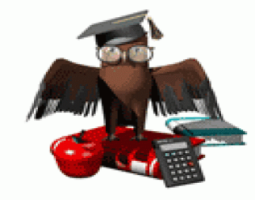 | Читают высказывание Л.Щербы на слайде.  Корректируют написание слов из письма, делают предположение, что послужило причиной ошибки. Пытаются обозначить лингвистическую проблему  Размышляют, выдвигают разные версии
Формулирование проблемы, планирование | Умение определять и сохранять цель учебной деятельности с помощью учителя;  Умение планировать свою деятельность с помощью учителя | -Итак, какую проблему нам сегодня предстоит решить? (избавиться от очень поверхностного представления об омонимах и не повторить тех ошибок, которые допустил мальчик в письме. Какова наша цель? (получить более широкое представление об этом явлении и правильно назвать ту языковую ситуацию, в которую попал мальчик) Задачи? Провести наблюдение, рассматривая различный языковой материал, сделать выводы, применить полученные знания на практике.(учитель определяет цели и задачи при помощи «подсказок» учеников, но даёт возможность и ученикам определить задачи, и тогда в качестве «подсказчика» выступает он сам  Слайд 4 (цели и задачи) | Один из учеников озвучивает тему урока, название которой вытекает из всеобщих рассуждений
Открытие нового знания | Знание различных видов омонимии;  Умение ориентироваться в предложенных средствах получения новой информации (в данном случае –словарях и учебнике теории);  Проявление познавательной инициативы в оказании помощи товарищам;  Умение определять и сохранять цель учебной деятельности с помощью учителя;  Умение анализировать полученные знания с точки зрения их новизны и актуальности  Умение путём логических доводов корректно доводить свою точку зрения , но при этом уважительно относиться и к иной точке зрения,;  Умение использовать уместные речевые средства для передачи своей точки зрения;  Умение работать в парах, взаимодей-  ствовать (сотрудничать с соседом по парте);  Умение выстраивать логическую цепочку в рассуждениях;  Умение корректно оппонировать, если возникает несогласие с мнением одноклассников;  Умение применять слова и обороты близкие к научному стилю речи | -Итак, ребята, к вашим уже имеющимся знаниям об омонимичных корнях добавим очень важные и интересные сведения об этом языковом явлении. (работа в группах) как вы думаете сам термин – это русское слово или заимствованное? Что нам поможет ответить на этот вопрос? Словарь иностранных языков? А вдруг это слово не заимствованное? Какой ещё словарик может помочь нам узнать о происхождении слова? Правильно. Этимологический словарь, ведь этимология – это наука о происхождении слов. (каждая группа ищет в этимологическом словаре значение этого термина) .  - В какой группе уже есть ответ? Запишем на доске, как образовано это слово (один из учащихся выходит к доске и записывает, сам проговаривая то, что пишет:  homus – один и тот же, одинаковый  onuma – имя ( то есть одинаковые имена) Теперь посмотрим, как изложен теоретический материал в учебнике. Достаточно ли сведений в ученике? Чего показалось мало? Правильно, мало практического материала (или дидактического). Давайте посмотрим на картинки на экране , проанализируем, что является для вас новым, чего не было в учебнике  Слайд5  Слайд6  -Как вы думаете, что общего между этими картинками?  - А этими?  Слайд7  А этими?  Слайд 8  Слайд 9  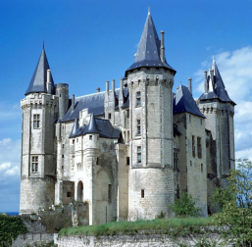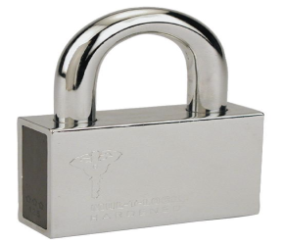  Слайд11  Итак, ребята, вы записали слова посИдел – посЕдел  Со стекла вода  стекла  Лист бумаги – лист тетрадный  зАмок – замОк  Посмотрите на талицу  Слайд12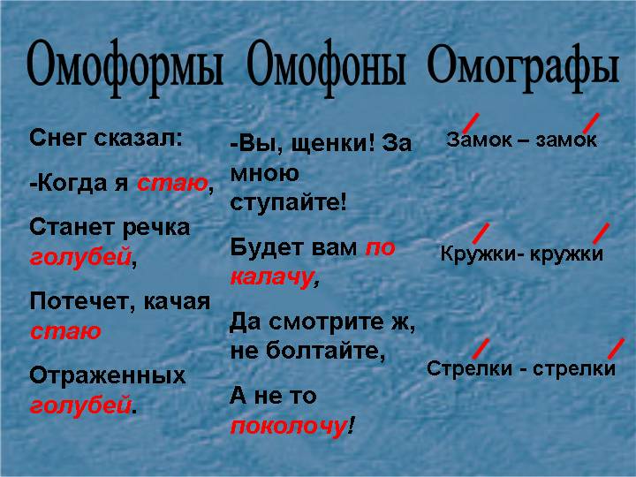  - О чём может рассказать эта таблица?  -какие термины для вас новые?  -Ребята, а теперь давайте найдём в словарях обозначение этих терминов. Перед вами три словарика (толковый, этимологический и словарь лингвистических терминов).Мы с вами совсем уже углубились в науку. Какой словарик наиболее точно поможет нам определить значение новых слов? (лингвистических терминов) Почему? Итак, проговорим , как образованы новые термины:  омофоны- omos+phone(одинаково слышу)  омоформы- omos-одинаково+формы  омографы-omos-одинаково+grapho-одинаково пишу | Принимают учебную задачу,  каждый индивидуально работает с фишками, отвечают на вопросы учителя  Работают в группах с этимологическими словарями, далее учащиеся работают с учебниками теории. Наконец, дети смотрят на экран и делают вывод, какая информация для них стала новой, выводят новые правила из предложенной таблицы, по возможности приводят свои примеры  Рассматривают картинки, делают предположение, что общего между изображениями  Записывают слова, которые обозначают картинки ( в случае затруднения обращаются за  подсказками к  учителю  Смотрят таблицу. Делают выводы, сначала работая в группах, затем  за подсказкой.  Работают в группах со словарями лингвистических терминов, выписывают в тетрадь значение новых слов
 |  | -Интересно? Но пора отдохнуть. Нас заждалась физкультминутка  Слайд 13  http://soundru.ru/music/%D4%E8%E7%EA%F3%EB%FC%F2%EC%E8%ED%F3%F  Все встали, повторяем слово и движения за учителем:  -Мы слова из русской речи,  Из родного языка!(разведём руки в стороны, а затем сомкнём их на груди)  Одинаково нас пишут, одинаково нас слышат ( снова руки в стороны, затем сомкнуть на груди).  Но важна не только внешность (руки приложить к щекам и покрутить головами),  Потому не торопись.  Не всегда нужна поспешность(потопать ногами),  Ты до смысла доберись.  Смысл запрятан в серединке,  Сходным лицам вопреки  Мы по смыслу – далеки! (руки в стороны, вверх, встать на цыпочки и потянуться как можно выше три раза) | Ребята повторяют за учителем слова стишка про омонимы и выполняют движения, которые предлагает учитель
Примене-ние нового знания | Умение безошибочно произносить новые термины;  Умение применять полученные знания на первичной проверке;  Умение видеть индивидуальные трудности, связанные с усвоением нового материала;  Осознание практической важности полученных знаний; | - Итак, как же наиболее точно мы мо  жем назвать то языковое явление, которое явилось причиной двоякого понимания смысла письма, которое написал мальчик из лагеря. (омофоны). Ребята, вы можете на память дать определение этого явления или стоит ещё раз открыть слайд? Ещё раз слушаем определение омофонов. А что такое омографы?  Первичная проверка :  -Что такое омоформы? Омонимы?А теперь смотрим на экран, читаем пары слов и поднимаем сигнальные карточки (красную-омонимы, зелёную – омофоны, красную-омоформы, белую – омонимы).  Железный ключ-родниковый ключ,  Фарфоровые крУжки-разноцветные  кружкИ, пос..деть от горя-пос..деть на крыльце, ро.. посреди клумбы – букет ро.., прим..рять платье – прим..рять врагов, топить дровами –  топить в воде.  Вторичная проверка (разноуровниевые карточки с учётом индивидуальных особенностей мыслительной деятельности учащихся)  Карточки №1 (высокая степень обученности):  1.многозначное слово или омоним?  Предание казни и предание об Илье Муромце  2.Являются лм омонимами слова прохожий и проходимец. Обоснуйте свой выбор.  3. Напишите три словосочетания, в которых по-разному раскрывается слово бор  4. К слову ключ подберите многозначное слово и слово-омоним  Карточка №2 (средний уровень обученности)  Выберите проверочное слово мз приведённых в скобках. Докажите, что вы правы. Объясните, почему в некоторых случаях выбрать проверочное слово нельзя:  Раздр..жение (дразнит, дрожь),  Кр..евой (кройка, край),  Запл..тить( заплатка, плотный, зарплата), к..ток(катит, кот), зак..пывать(капать, закапывать, окоп)  Карточка №3 (низкий уровень мотивации)  Какие орфографические ошибки и почему допустил допустил ученик?  М…лодия – милая музыка, пастушок – мальчик, который стоит на посту и охраняет коров, ч..стокол– очищенные колья, тр..пинка – маленькая дорожка рядом с трапом самолёта. | Учащиеся работают с сигнальными карточками
Рефлексия учебной деятель-ности | Умение зафиксировать новое содержание, изученное на уроке;  умение оценить собственную деятельность на уроке;  умение  зафиксировать неразрешенные затруднения, если они есть, как направления будущей учебной деятельности; | - Итак, все справились с заданиями? А у кого в карточке была та же проблема, с которой столкнулся мальчик, написавший письмо из лагеря? Расскажите, как вы справились с этой языковой ситуацией? Что помогло вам? Кто ещё хочет поделиться о каком-то интересном заданием в карточке?  - Ребята, мы обогатили родник наших знаний свежими каплями? А капли ведь прозрачные, поэтому сквозь них просвечивают все краски нашего мира. Нарисуйте на обратной стороне своей карточки капельку новых знаний и раскрасьте её в цвет, созвучный вашему настроению( было трудно, скучно или было интересно и легко усваивать новый материал?  Давайте еще раз обобщим изученное  )http://interneturok.ru/ru/school/russian/6-klass/bleksika-frazeologiyab/povtorenie-izuchennogo-v-5-klasse-otlichie-mnogoznachnyh-slov-ot-omonimov  Дома:  Задание №1  Подумайте и ответьте на вопрос кАпель и капЕль – это формы одного и того же слова? Многозначные слова? Омонимичные слова? Обоснуйте свой выбор. Опирайтесь на записи в тетради, учебник теории.  Задание №2  Подумайте и приведите свои  примеры омонимов, омографов, омофонов, омоформ. В случае затруднения обращайтесь к словарям и используйте интернет.  До новых интересных открытий!  Слайд 14 | Делятся своими впечатлениями, раскрашивают капельки

